Stemplowanie
Stemplowanie rozwija koordynację ręka-oko i precyzję ruchów dłoni. Zabawa rozwija proces myślenia, wyobraźnię i ekspresję plastyczną.
Najbardziej znane i popularne są pieczątki z ziemniaków. Umyte ziemniaki trzeba przekroić na połówki i nożykiem, foremką do ciastek lub łyżką do wykrawania wykrawać wzory stempelków. Wzory na arkuszach papieru tworzy się, malując wypukłą część pieczątki gąbką lub pędzelkiem zamoczonym w farbie. O wiele prostsze stempelki można tworzyć z przekrojonych owoców i warzyw (cytryna, kiwi, banan, pomidor, ogórek).
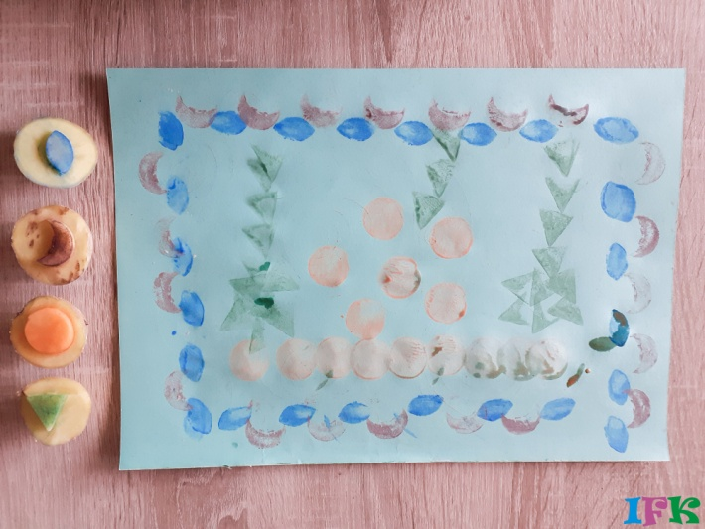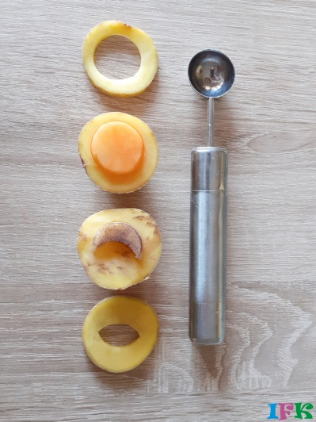
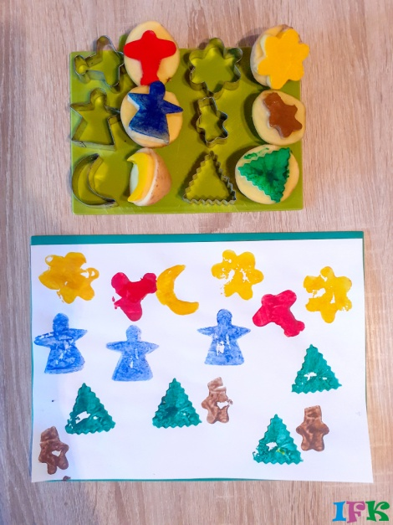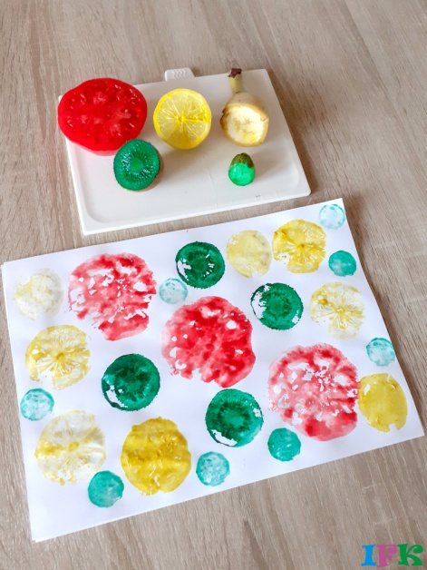
Jednym z cenniejszych pomysłów na stemplowanie jest użycie swoich dłoni i palców maczanych w farbce i tworzenie obrazków według własnych pomysłów.
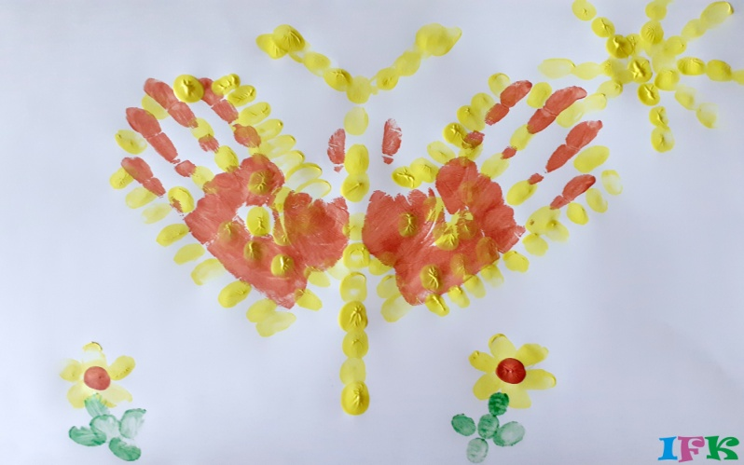

Najprostsze pieczątki stworzymy, tnąc na mniejsze kawałki gąbkę kuchenną lub koronkę.
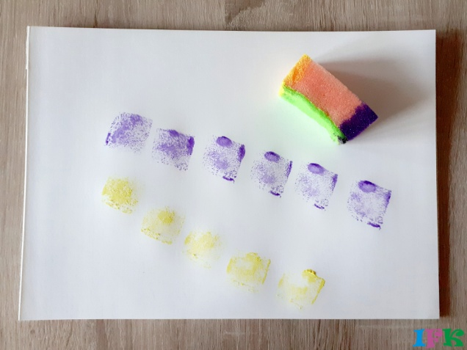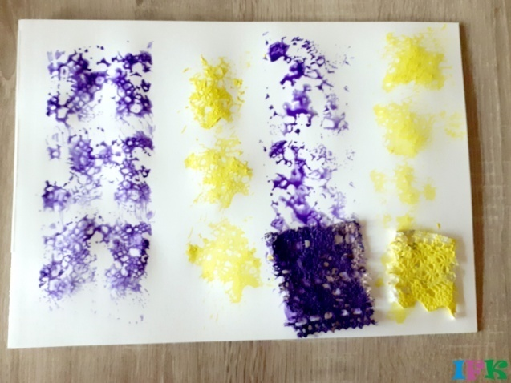
Stemplować możemy także kłębkiem włóczki lub szpulką grubej nici, a także gąbeczką do makijażu.
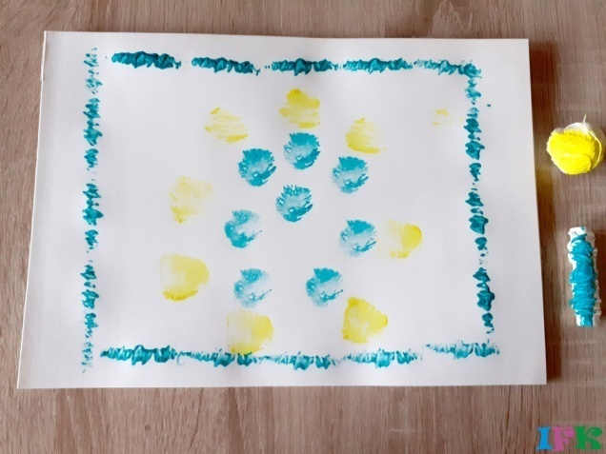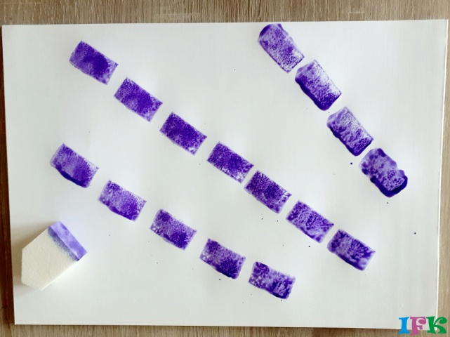
Więcej zaangażowania będą wymagały od nas pieczątki stworzone z drewnianych klocków owiniętych nitką.
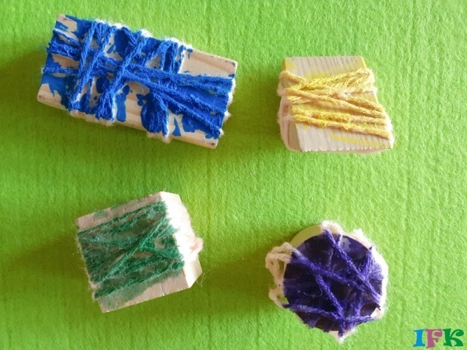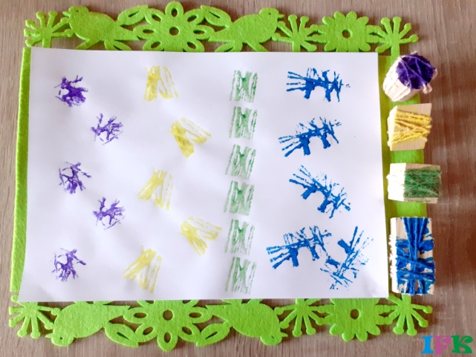
Innym pomysłem na stemplowanie jest wygięcie różnych kształtów z rolek po papierze toaletowym.
